Dokumentacja projektu Sklep Internetowy  
Wykonanie: Karolina Dubrownik i Dawid Grzelakowski

1. Opis ogólny

Stronie startowa zmienia się w zależności od statusu użytkownika. Jeżeli odwiedzający jest niezalogowany bądź niezarejestrowany, zostaje przekierowany na stronę logowania. Jeżeli odwiedzający jest zalogowany, zostaje przekierowany na stronę z produktami.

Rejestrujący konto ma możliwość wyboru, czy chce zarejestrować się jako kupujący czy sprzedawca. Każde z dwóch rodzajów kont posiada inne uprawnienia, i może uzywać strony do innych celów.

Każdy użytkownik może logować się, oraz ma dostęp do edycji własnych danych.

Kupujący ma możliwość przeglądania katalogu dostępnych produktów, a następnie dodanie ich do koszyka. Po dodaniu do koszyka, użytkownik może sfinalizować swoje zamówienie, po czym może obserwować jego status. Kupujący może również przeglądać historię swoich zamówień.

Sprzedawca może przeglądać, dodawać oraz edytować swoje produkty, bez możliwości dodania do koszyka. Sprzedawca ręcznie zmienia status zamówienia, aby dostarczenie produktu doszło do skutku.

Konto administratora posiada własne panele do zarządzania kategoriami oraz użytkownikami.

1. Instrukcja uruchomienia
2. Sklonowanie repozytorium Git na komputer lokalny
3. Uruchomienie pliku Web_Store.sln w programie Visual Studio
4. Otwarcie menedżera pakietów NuGet
5. Wykonanie polecenia Update-Database
6. Uruchomienie projektu przyciskiem Uruchom (klawisz F5)
7. Poziomy dostępów

Buyer:

* rejestracja i logowanie
* przeglądanie produktów w katalogu
* dodawanie produktów do koszyka
* śledzenie statusów zamówień
* przegląd historii zamówień

Seller:

* rejestracja i logowanie
* dodawanie produktów
* zarządzanie produktami (edycja nazwy, opisu, ceny i obrazka)
* przeglądanie złożonych zamówień
* aktualizacja statusów złożonych zamówień

Admin

* logowanie
* usuwanie kont
* edycja i usuwanie produktów
* dodawanie, edycja i usuwanie kategorii

1. Diagramy

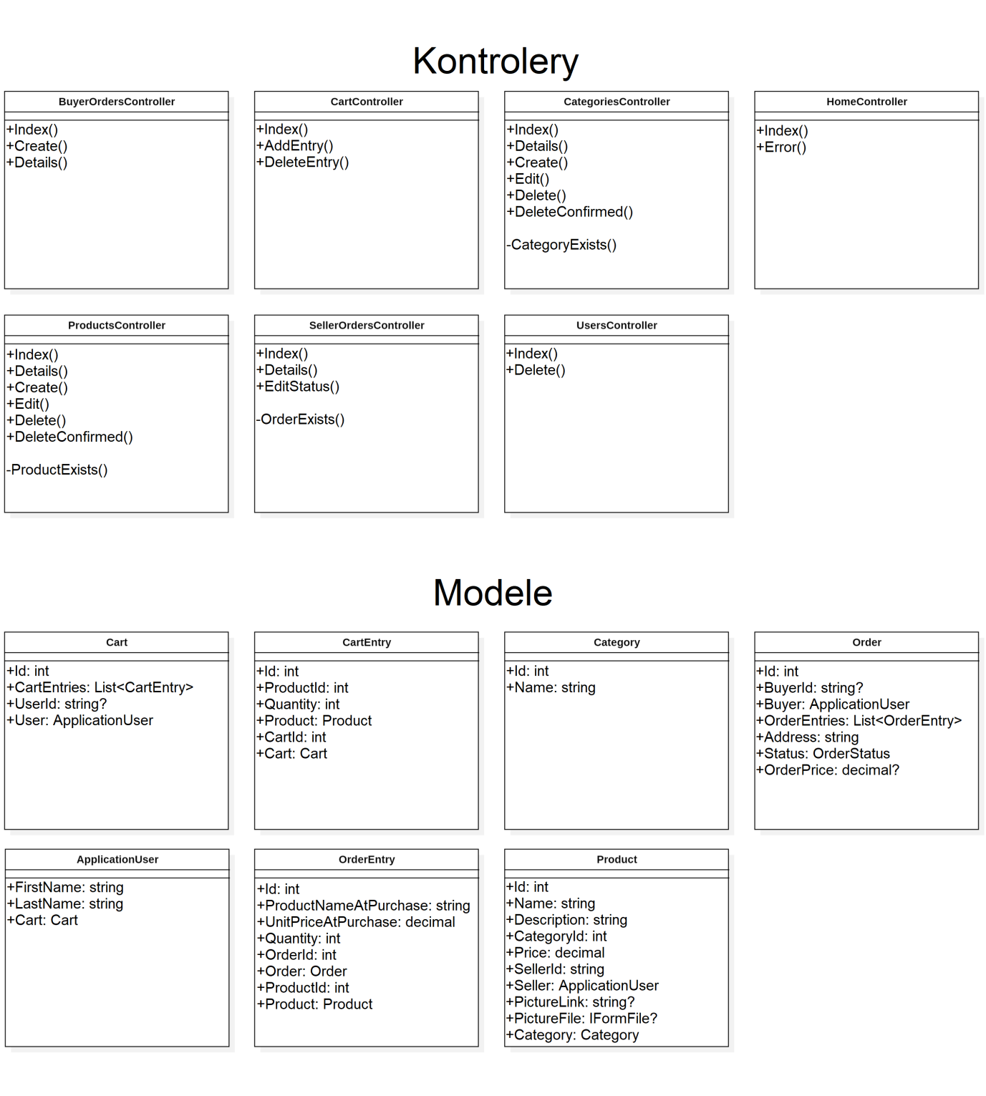

Lista klas

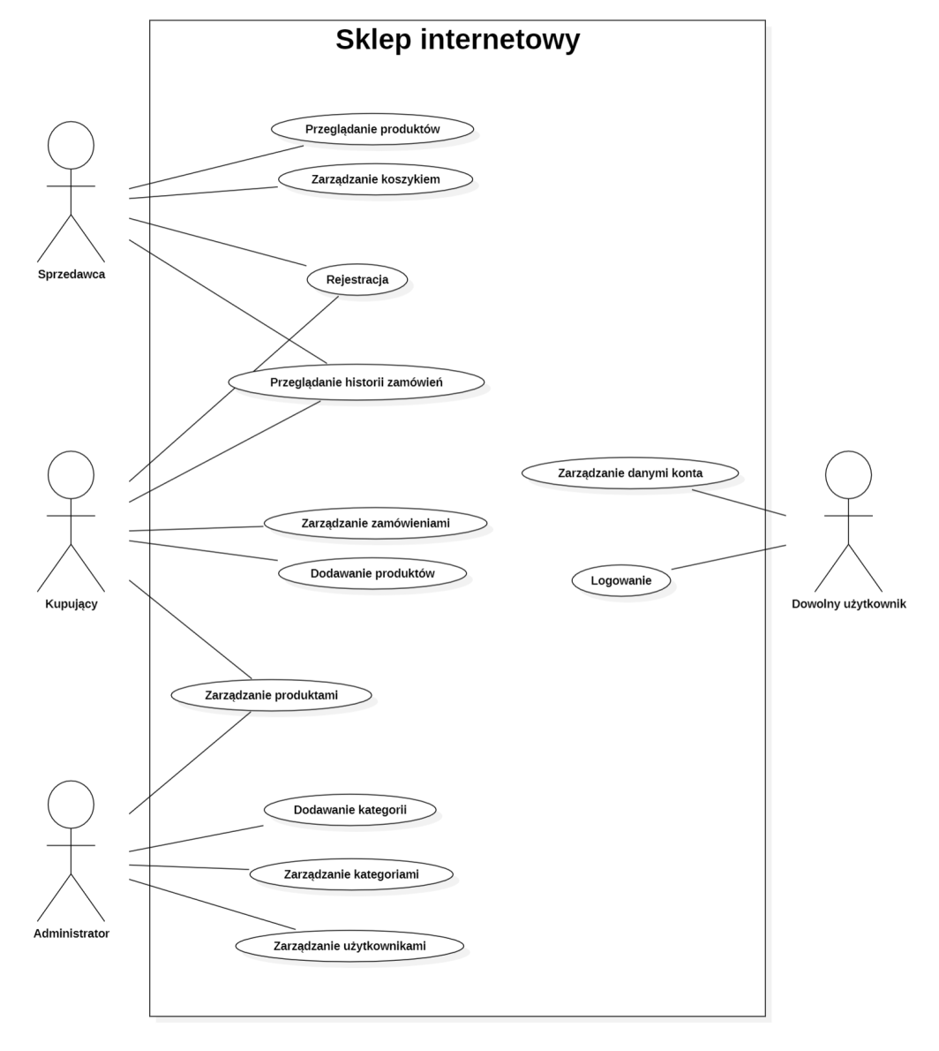

Diagram przypadków użycia